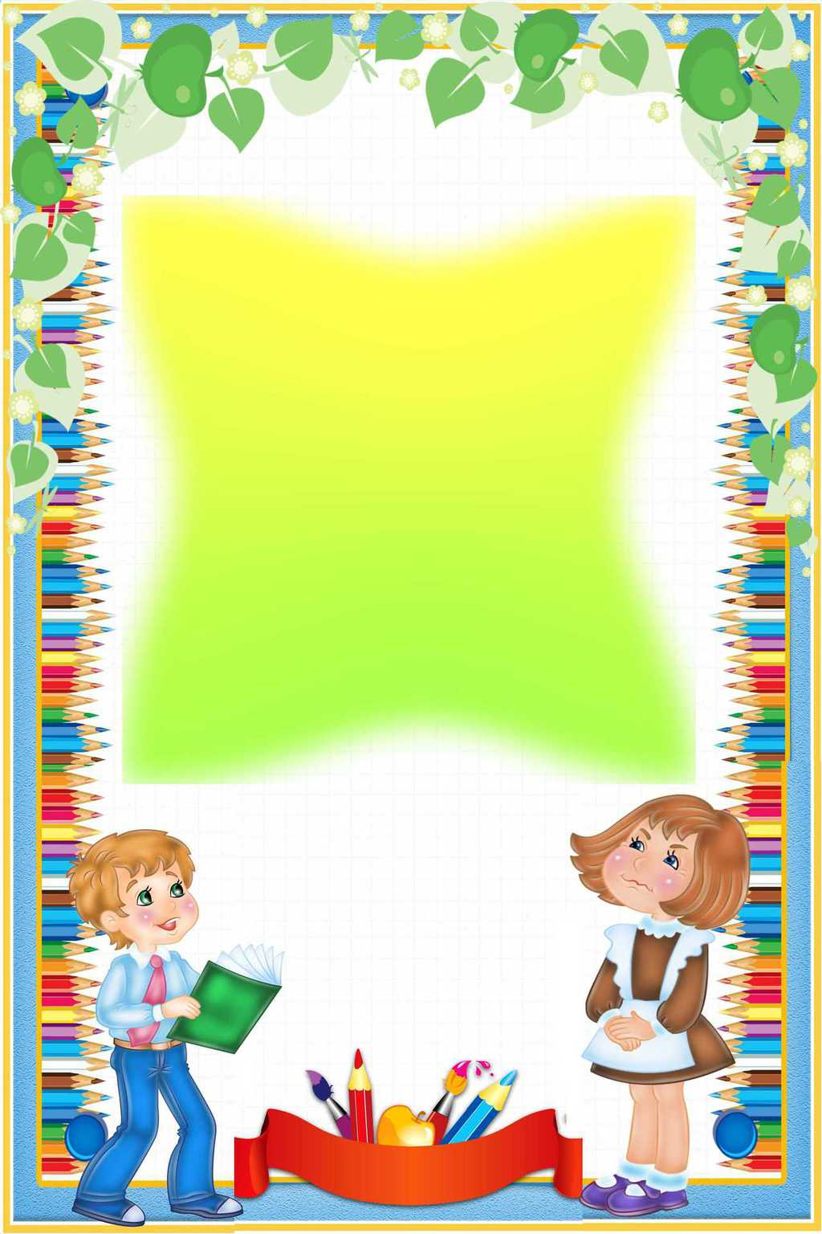

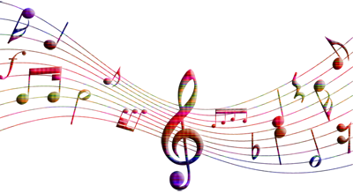

Хайр богча-саломмактаб” ёзувлари акс эттирилган. Атрофларига гуллар қўйилган. Болалар саҳнага қўлларида гул ва байроқчалар билан **“ Алифбе “ мусиқий-қўшиқ фонограммасига кириб келадилар.**

**Сўнг “ Ўзбекистон Давлат Мадҳиясини тинглайдилар.**

**Бошловчи:** Қимматли болалар,ҳурматли мехмонлар! Бугун бизнинг боғчамизда катта тантана. Биз боғчамизнинг навбатдаги қалдирғочларини мактаб бўсағасига кузатяпмиз!

Танишинг богчамизнинг битирувчиси *............................................................(деб мактабга бориладиган болаларнинг исми фамилияси тантанали укилади, фамилия ва исми ўқилган болалар бир кадам олдинга чикиб сунг яна ўз жойларига туриб оладилар).*

Юзларинг ял-ял ёниб, одимлайсан мардона

Бир қўлингда сумка бор, биридачи гулдаста.

Ойлар ўтар йил ўтар, улғаясан бир кун сен.

Сени кутар коинот , кутади қаҳрамон эл.

Қалдирғочдек қанот қоқиб учяпсан,

Осмонларни шаҳдинг билан қучяпсан.

Келажакда билим олгин бўл олим,

Сенинг билан яшнаб турсин бу олам .

**Энди байрамимизни очиб бериш учун сўзни боғчамиз мудирасига берамиз.**

**1 Бола:** Ҳурматли ота - оналар ва меҳмонлар, боғча ходимларию, жажжи укажонлар, қалби қайноқ мураббиялар! Мана, бугун биз, мактабга кетиш олдидан хайрлашиш кечасига йигилганмиз. Бугунги байрам бизнинг ёдимиздан чиқмайди.

**2 Бола:** Тўғри_______________________, бугунги кун ҳеч кимнинг ёдидан чиқмайд чунки гўдаклик чоғимиздан тарбиялаб, таълим олишга ўргатган

**Ҳамма:** мўътабар ва азиз опажонларимизга ҳар қанча таъзим қилсак ҳам оз!

**Иккала Бола:** Нима учун бугун биз, қувноқ байрам қиламиз.

Чунки тез кун ичида , биз мактабга борамиз.

**Бола:** Бултур эдим олтида , ёшим етмай қолди-да,

Ўқишга олишмади, мактабга ёзишмади.

Йиллар юрмас кетига , бу йил тўлдим еттига.

Энди катта боламан, мен мактабга бораман.

Мен ўқишга таппа-тахт, беш олишга қилдим ахд.

Ҳар кун санайман бир-бир, қачон келар сентябрь

**Болалар “ Тишим ҳам тушиб кетди “ қўшиғини айтиб берадилар .**

**Сўнг “ Хоразмча“ рақсига тушиб берадилар .**

**Бошловчи :**  Устоз куч берди , руҳга иймонга,

Устоз одоби оройиш жонга.

Устоз бор экан, авлод суюкдир,

Илм – фан инсонга мангу шерикдир .

Боғча сўқмоғидан хижжалаб ўтиб

Йўлингиз катта йўлга туташди бориб .

Энди-чи сиз , бугун ўқувчи .

Катта-катта ишлар қилувчи .

**1 Бола:** Меҳр нури ёғар доим, юзингиздан устозлар.

Юрсам дейман бу таббарук, изингиздан устозлар.

**2 Бола:** Бири гул, бири булбул, ўғил қизлар шод бугун.

Қалбидан гул тутади, меҳрибон устоз учун.

**Болалар “ Устозлар “ қўшиғини айтиб берадилар.**

**Сўнг “ Шух қизлар“ рақсига тушиб берадилар.**

**Бошловчи:** Шунақа вақт тез ўтибдики! Яқинда сизлар кичкинагина бола эдинглар, эндичи қаранглар катта бола бўлиб мактаб остонасига йўл олмоқдасизлар. Боғчада сизлар санашни, ўқишни, куйлашни, шеърлар айтишни, эртаклар сўзлаб беришни, асосийси харфларни ўргандиларинг. Мактабда бўлса янаям кўп нарсаларни ўрганасизлар. Лекин мактабга кетишдан олдин мен сизларни бугун синайман. Қани мактабга қандай тайёргарлик кўрдиларинг экан..... Сизлар билан мактаб- мактаб ўйинини ўйнаймиз Қани, боғчада олган билимларингизни бир синаб кўрайликчи!

**Бошловчи:** Тўпланибсиз бу залга

Мактабга бориш учун

Мактаб остонасидан

Синфга кириш учун.

Шўх жаранглар қўнғироқ

Бу биринчи қўнғироқ

Доим ҳақни сўзлангиз

Юрт равнақин кўзлангиз.

Бугун бошланар дарслар

Ўқишга зўр ҳаваслар.

Жаранг-журинг қўнғироқ

Дарсга киринг сиз тезроқ.

Энди болажонлар мактаб-мактаб ўйинини ўйнаймиз. Лекин ,,биринчи мени топишмоғимни топинглар.

1.Ким сумка ва китоб билан

Эрталаб мактабга шошар.

**Болалар:** Ўқувчи.

**Бошловчи:** Тўғри ўқувчи.Ўқувчи қандай бўлиши керак?

**Болалар:** Ўқувчи ақлли, мустақил, билимли, одобли.....

**Бошловчи:** Тўғри, ҳаммадан ҳам ўқувчи мустаққил бўлиши шарт.

Азиз болажонлар бизга шундай шароитларни яратиб бераётган президентимиз, ғуруримиз муҳтарам Ш.М.Мирзиёвга ушбу кундан фойдаланиб катта рахматлар айтамиз. Чунки сизнинг шодон, дуркун ва мустақил Ўзбекистонимизнинг етук фарзанди бўлиб етишишларингда ўз куч ва ғайратларини аямай иш юритмоқдалар. Уларнинг мактабгача таълим муассаларини яхшилаш, ўсиб келаётган авлодни қўллаб қувватлаш бўйича бир қанча фармонлари тадбиқ этилди. Шунингдек Президентимиз 2017- 2021 йилларга мўлжалланган Ҳаракат стратегияси ҳақидаги фармонни имзолади. Хозир бизнинг болаларимиз ушбу стратегия бўйича гапириб беришади.

**Бола:** Ўзбекистон президенти Ш.М.Мирзиёев томонидан 2017-2021 йилларда Ўзбекистонимизни ривожлантиришни бешта устувор йўналиши бўйича ҳаракатлар стратегиясини тасдиқлади. Унда:

**Бола:** **давлат ва жамият қурилишини такомиллаштириш**

**Бола:** **қонун устуворлигини таъминлаш ва суд-ҳуқуқ тизимини янада ислоҳ қилиш**

**Бола:** **иқтисодиётни янада ривожлантириш ва либераллаштириш**

**Бола:** **ижтимоий соҳани ривожлантириш**

**Бола:** **хавфсизлик, миллатлараро тотувлик ва диний бағрикенгликни таъминлаш, чуқур ўйланган, ўзаро манфаатли ва амалий руҳдаги ташқи сиёсат юритишга йўналтирилган.**

**Бола:** Харакатлар стратегияси ўзининг рамзий маъносига эга.

**Бола:** Мовий ранг-Осмон ва тоза сув ҳамда буюклик рамзи.

**Бола:** Сиёҳ ранг-Устиворлик ва ор номуслик рамзи.

**Бола:** Сариқ ранг- куч-қудрат бойлик рамзи.

**Бола:** Қизил ранг- ҳаёт, муҳаббат ва дўстлик рамзи.

**Бола:** Оқ ранг- оқ кўнгиллилик, тинчлик ва беғуборлик рамзи.

**Бошловчи:** Рахмат болажонлар! Сизларга келгусида ушбу йўналишлардан қадам босишларингда омадлар тилаб қоламиз. Энди бизни қўнғироқ дарсга чорламоқда.

**Дарсга қўнғироқ чалинади .**

**Бошловчи:** Болалар! Қўнғироқ бизни она тили дарсига чорлаяпти. Ким она тилимиз

Ҳақида шеърлар билади.

**Бола:** Она тилим доно тилим берар менга дунё билим.

Она тилим ўткир сўзим сенда камол топди тилим.

**Бола:** Қайга борсам ўткир сўзим ойга учсам ойдин юзим

Ақлим ошар бахтим тошар она тилим, она тилим.

**Бошловчи:** Хозир сизларга харфлар айтаман сизлар эса ушбу харфлардан мактабга оид сўларни айтасизлар.“М” ҳарфига оид сўз, “Д” ҳарфига оид сўз, “П” ҳарфига оид сўз, *(болалар жавоб берадилар).*

**Ўйин “Ҳарфларни тўғри қўй”**

**Танаффусга қўнғироқ чалинади .**

**Бошловчи:** Болажонлар танаффусга қўнғироқ чалиняпти . Танаффус нималигини биламизми? Танаффусда қўшиқ айтиш, рақсга тушиш, ўйнаш мумкин .

**Бошловчи :** Уччала қиз чиқди ариқ бўйига,

Диёрахон, Сеторахон, Нигина .

**Сўнг “ Уч дугона “ қўшиқ рақсига ўйинга тушиб берадилар .**

**Дарсга қўнғироқ чалинади .**

**Бошловчи:** Навбатдаги дарсимиз математика. Мисолларни эшитинг!

**1 Мисол:** Қорга йиқилди Вали, унинг кетидан Али ,

Кейин йиқилди Жаббор, қорда қанча бола бор.(3та).

**2 Мисол:** Тушликка қуёнчага ташриф буюрди дўсти.

Тўнкага ўтирволиб, сабзини мазза қилиб,

Ҳар бирига бештадан, едилар қарсиллатиб

Ким билар саноғини, нечта ейилган сабзи.(10та).

**3 Мисол:** Менда бордир беш пуфак, бирин бердим Нодирга.

Менда ҳаммаси бўлиб, нечта қолади пуфак? (4та).

**Бошловчи:** Болажонлар энди математик мусиқий ўйин ўйнаймиз . Ўйинимиз қоидаси шундай : Хозир шўх мусиқа чалинади. Мен хохлаган 1дан 20 гача бўлган сонни айтаман сизлар эса сонга қараб шерик топиб туриб оласизлар. Масалан: 3 сонини айтсам 3 тадан, 6 сонини айтсам 6 тадан ва хоказо мусиқа остида туриб оласизлар.

**Мусиқий дидактик ўйин “Сонга қараб туриб ол”**

**Сўнг “Аъло баҳон сонини топ “ ўйини ўйналади.**

яна 2 –та бола чиқади уларни кўзини бойлайдилар, стол устида турган қирқилган сонларни 2,3,4,5 *(хар-бир сон 3та экземплярда)* яхши сонларни яъний 4 ва 5 ларни топишади қўлни пайпаслаган ҳолда. Ким аъло ва яхши баҳоларни топса шу ўйин иштирокчиси ютган ҳисобланади.

**Бошловчи:** Болажонлар тараффусга қўнғироқ чалинди. Ҳозир бизнинг қизларимиз

Чиройли рақс ижро этиб берадилар.

**“ Девочки фабричные“ Рақси .**

**Дарсга қўнғироқ чалинади.**

**Бошловчи:** Болалар! Қўнғироқ бизни рус тили ва инглиз тили дарсларига чорлаяпти. Хозир биз рус тили ва инглиз тили дарсидан уларни қандай билим олганликларини билиб оламиз.

**Болалар ижросида русча инглизча шеърлар.**

**Болалар “Ҳар доим бўлсин қуёш” қўшиғини рус, инглиз ва ўзбек тилларида куйлаб берадилар.**

**Танаффусга қўнғироқ чалинади .**

**Қўшиқ рақс “Андижону-Марғилон”**

**Дарсга қўнғироқ чалинади .**

**Бошловчи:** Навбатдаги дарсимиз расм.

Болажонлар ушбу доскада турган расмларни давом эттиришингиз керак. Бунинг учун икки гуруҳга бўлиниб оламиз. Мана бу фламастерларда давом этмай қолган шаклларни давом эттирасизлар. Қайси гуруҳ тез чизиб тугатса ғолибликни қўлга киритади. Ланди-ланди ўйинимиз бошланди.

**Расм чизиш “ Шаклларни давом эттир” ўйини.**

**Танаффусга қўнғироқ чалинади.**

**Бошловчи:** Хозир катта танаффуз. Энди навбат қувноқ хандаларга.

Айтиб беринг болалар , бизга қатра хандалар.

**Хандалар.**

**Бола:** -Бугун жуда чарчадим.

**Бошловчи:** - Нима учун?

**Бола: -** Бир марта ҳам тўполон қилмадим.

**\*\*\*\*\*\*\*\*\*\*\*\*\*\*\*\*\*\*\*\*\*\*\*\*\*\*\*\*\*\*\*\*\*\*\*\*\*\*\*\*\*\*\*\*\*\*\*\*\*\*\*\*\*\*\*\*\*\*\*\*\*\*\*\*\*\*\*\*\*\*\*\*\*\*\*\***

**Она:** -Болам, доирада яна бир соат чалсанг сенга музқаймоқ олиб бераман.

**Бола:** - Агар чалмасам иккита музқаймоқ олиб беришади.

**Она:** - Ким олиб беради?

**Бола:** - Қўшнимиз.

**\*\*\*\*\*\*\*\*\*\*\*\*\*\*\*\*\*\*\*\*\*\*\*\*\*\*\*\*\*\*\*\*\*\*\*\*\*\*\*\*\*\*\*\*\*\*\*\*\*\*\*\*\*\*\*\*\*\*\*\*\*\*\*\*\*\*\*\*\*\*\*\*\*\*\*\*\***

**Она:** -Болам, гуруҳларингдаги Вали билан дўстлашмагин деб неча марта

айтдим. Ота-оналар мажлисида ҳамма уни энг тўполончи ва безори

бола деди.

**Бола:** -Ана кўрдингизми, ойижон. Агар Вали бўлмаганида ҳамма мени

шунақа деб ўйларди.

**\*\*\*\*\*\*\*\*\*\*\*\*\*\*\*\*\*\*\*\*\*\*\*\*\*\*\*\*\*\*\*\*\*\*\*\*\*\*\*\*\*\*\*\*\*\*\*\*\*\*\*\*\*\*\*\*\*\*\*\*\*\*\*\*\*\*\*\*\*\*\*\*\*\*\*\*\***

**Бола: -**Ойижон мен чиниқишим керак.

**Она: -** Жуда соз. Қандай қилиб чинимоқчисан?

**Бола: -** Сиз менга ҳар куни музқаймоққа пул берасиз. Шундай қилиб мен

чиниқиб совуққа чидамли бўлиб қоламан.

**Рақс ” Дўппи“ Ботир Қодиров.**

**Бошловчи:** Болаларимиз ҳозир сизга мактаб нима эканлигини айтиб беришади.

*(3-та бола чиқади)*

**1-бола:** Юзимиз ял-ял ёниб, одимлаймиз мардона

Қўлимизда сумка бор, биридачи гулдаста.

Мактаб томон чопқиллаб, югурамиз шошамиз

Шинам синфлар ичра биз билимлар оламиз

**2-бола:** Партада ўтиришни, ручка тўғри ушлашни

Расмларни солишни, ҳарфларни ёзишни

Ўргатар бизга мактаб, билим ва берар одоб.

**3-бола:** Қўшишни айиришни, кўпайтириш , бўлишни

Китобларни севишни, табиатни асрашни

Ўргатар бизга мактаб, билим ва берар одоб.

**Болалар “Мактаб нимани ўргатади” қўшиғини айтиб берадилар.**

**Бошловчи:** Энди даврамизнинг кулминацион яни чўққисига келдик. Қани болажонлар ярим доира бўлиб туриб оламиз. Тарбиячи опалар эса ўртада. Ота-оналаринг сизларни мактабга кетиш олдидаги сиймоларингни эслаб бир томоша қилиб олишсин. *(мусиқа остида)*

*(Болалар ярим доира шаклида туришади ўртада тарбиячилари билан. Сўнг болалар шеър айтадилар)*

**1- Бола:** Боғчам бўлсин деб шинам, толмай елиб югурган .

Сизга таъзим қиламиз, раҳмат мудира холажон .

**2- Бола:** Тарбиячилар сардори болаларнинг харидори.

Доим бизга меҳрибон услубчимиз______________ опажон!

**3- Бола:** Хамиша оқ халатда ,бошимизда турдингиз .

Касал бўлсак парвона , дориларни бердингиз .

Доимо бўлинг омон раҳмат хамшира холажон.

**4- Бола:** Билим бердингиз бизга _______________ устозим,

Ҳар доим бўлинг омон сизга таъзим эҳтиром !

**5- Бола:** Қўшиқларни ўргатган, мусиқа чалиб доим.

Бизларни ҳурсанд этган , рахмат мусиқа опажон .

**6 - Бола:** Оқ ювиб оқ тараган , чарчаш нима билмаган .

Бизга парвона бўлган , раҳмат энага опажон .

**7- Бола:** Озиқ овкатлар ташиб , доим бизга етказган .

Завхозимиз __________ сизга кўпдан- кўп раҳмат .

**8 - Бола:** Ширин овқатлар қилиб , парвона бўлиб дилдан .

Шавла палов пиширган , хайр ошпаз холажон .

**9- Бола:** Боғчамизни боғ қилиб , кўркам ва салқин қилиб .

Доим гуллар тутдингиз , хайр боғбон отажон .

**10- Бола:** Сариштадир боғчалар, бахри дилинг очилар.

Рахмат _________ холажон, соғ бўлинг доим омон.

**11- Бола:** Қучоғингдан кетаман , ардоғингдан кетаман .

Сени эслайман ҳар дам , мактабим бағрида ҳам.

**Ҳамма:** Унутмаймиз ҳеч қачон , ҳайр меҳрибон боғчам .

**“ Хайр богча “ мусиқа фонограммасига байрам эрталиги якунланади .**

**Мактабга тайёрлов гуруҳи болаларини боғча маъмуряти мақтов ёрлиқлари ва Эсдалик совғалари билан тақдирлайди .**

**Байрам дастури “ Оммавий рақс “ билан якунига етади .**

***Тузувчи: Фарғона вилояти Ёзёвон туман МТБ тасарруфидаги 3-ДМТМ ходими***

***Рузиева Ш.ДЖ.***